**保健委員作成！**

1～3年生

**ドラッグレター（２０２２年　１２月号）**

**その体の疲れ､姿勢の悪さのせいかも...？**

**最近、早寝早起きしても疲れが取れないなぁ…ってことありませんか？**

**それ､もしかしたら普段の姿勢に問題があるかもしれません！**

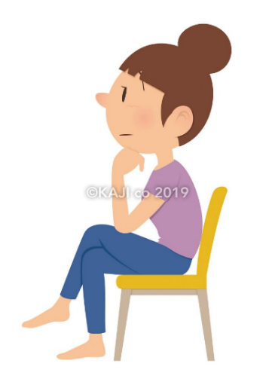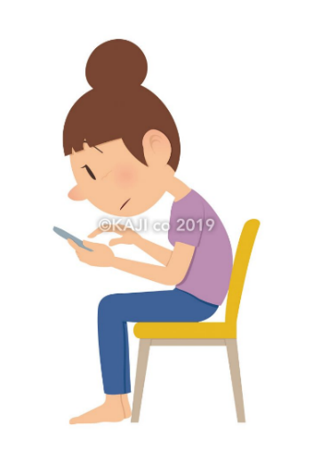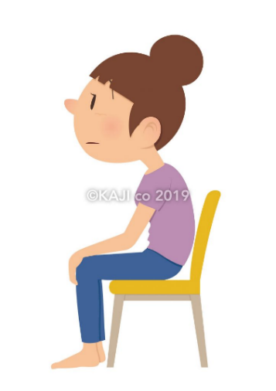

〈悪い姿勢の体への害〉

血行不良：肌荒れ､くすみ､シミ､たるみ､二重アゴ､太りやすい体質になる。

呼吸が浅くなるため､自律神経が乱れ､精神的不安の原因にもなる。

〈良い姿勢の利点〉

血行促進：肩こりや腰痛、不眠などの予防や解消につながる。

呼吸が深くなることで腸内環境が整い､**健康**につながる。

**①足を組む**

骨盤が歪む

背中､腰に負担がかかる

**②猫背**

肩や首のこり

頭痛などを引き起こす

**③ストレートネック**

肩こり

首に負担がかかる

*☆悪い姿勢の改善方法などを詳しく知りたい人はWebへ！*

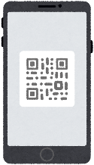

QR

出典・参考： 株式会社  加地 HP；EXGEL SEATING LAB 「座り」のコラム

作成

健康やお薬などについて、気になることがある方は、相談薬局・出張相談会で薬剤師に気軽にお尋ねください。